План работы детского объединения ВПК «ЗаЩИТник»
Дата: 11.11.2021 года
Время по расписанию: четверг: 16.10-16.50; 17.00-17.40
Тема занятия | «Отработка команд командиром» (2 часа)
Содержание занятия: | Задание:  1. Изучить информацию в картинках;  2. Просмотреть видеоролик по строевой https://vk.com/video-78357393_456239081  3. Ответить на вопрос в комментариях: Какие команды не подал командир при проведении строевой?
По данной дисциплине мы продолжаем изучать:
1. Обязанности командира
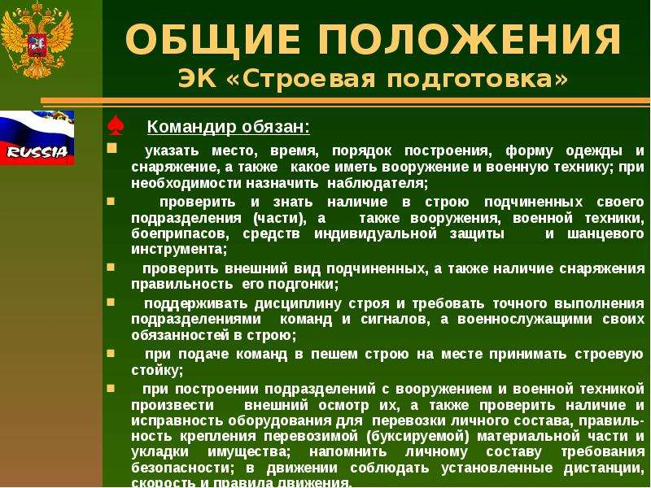
2. Дисциплинарная власть командира
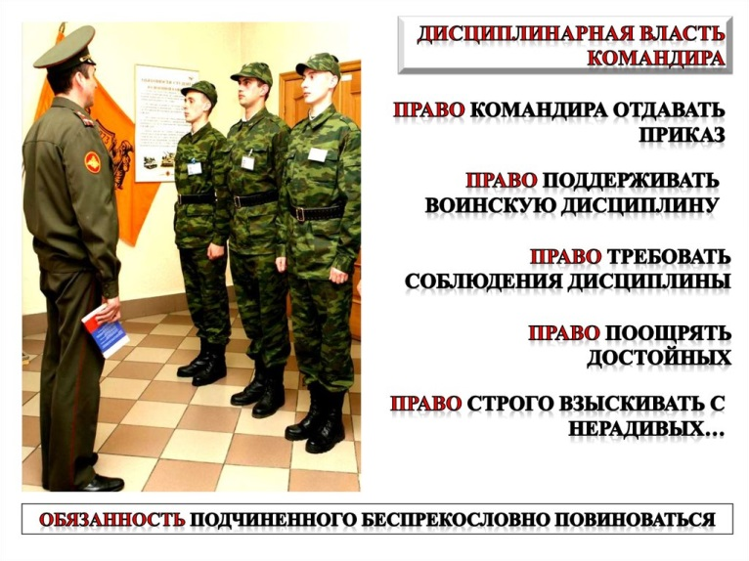
3. Управление строем
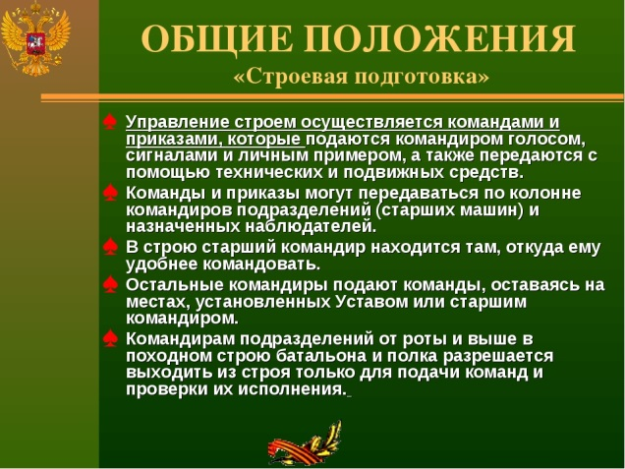
4. Предварительная команда
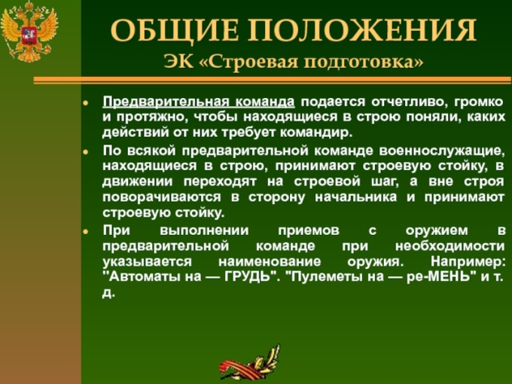
5. Команды командира
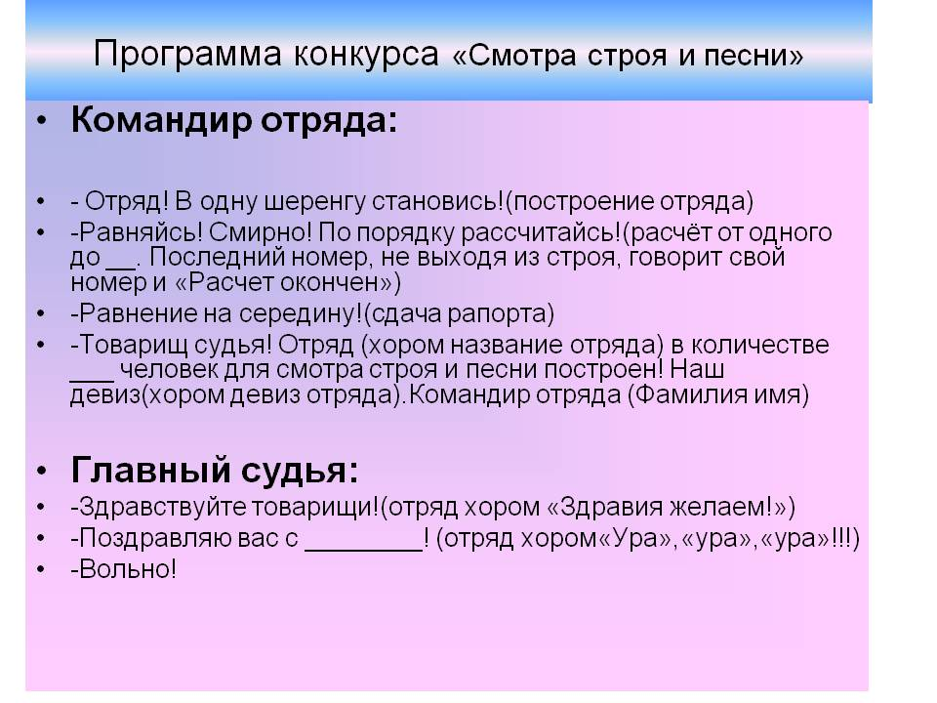
Инструменты для использования:
Ноутбук или телефон
Практическая работа:  (образец) | Практические знания: Ответить на вопрос в комментариях: Какие команды не подал командир при проведении строевой?
Форма обратной связи | Результаты ответов на вопрос.

